INFORME DE RENDICIÓN DE CUENTAS
CENTRO DE SALUD B PORTOVIEJO
DRA. PATRICIA CECILIA BAUS JORDAN
INSTITUTO ECUATORIANO DE SEGURIDAD SOCIAL
PERÍODO ENERO – DICIEMBRE 2023
RUC: 1360059520001

CENTRO DE SALUD B PORTOVIEJO

INFORME DE RENDICIÓN DE CUENTAS

Contenido

Introducción 3
Resumen Ejecutivo 4
1. Cobertura Institucional 5
2. Logros alcanzados 5
3. Implementación de políticas públicas para la igualdad 9
a. Políticas públicas generacionales 9
b. Políticas públicas de discapacidades 9
4. Objetivos Institucionales 9
5. Ejecución programáticas y presupuestaria 10
6. Procesos de contratación y compras públicas de bienes y servicios 11
7. Enajenación de bienes, expropiaciones y donaciones 11
8. Incorporación de recomendaciones y dictámenes por parte de las entidades de la Función de Transparencia y Control Social, y de la Procuraduría General del Estado 11

Introducción
El Centro de Salud B Portoviejo está ubicada en la Provincia de Manabí en la ciudad de Portoviejo en el sector Miraflores en la calle colón y Olmedo frente al Municipio. De acuerdo a su nivel de complejidad es un Centro de Salud tipo B de primer nivel de atención del IESS. La población de asignada de esta unidad de salud es de 99404 habitantes
Posee una edificación de planta baja y dos pisos, que abarca 1989 metros cuadrados de construcción, sobre una superficie total de terreno de 663 metros cuadrados, tiene aproximadamente 61 años de construcción siendo el terreno donado por el Municipio de Portoviejo en el año 1947. En la planta baja se cuenta con los servicios de Laboratorio Clínico, Rehabilitación Física y 6 consultorios médicos. En el primer piso funcionan: 4 consultorios médicos, ecografía, 2 consultorios odontológicos, psicología, enfermería, farmacia, bodega admisión y administración. En el segundo piso se encuentra un auditorio.
La cartera de servicio de nuestra unidad corresponde al primer nivel de atención ambulatoria, brindando consulta externa en odontología, medicina general, medicina familiar, psicología, laboratorio clínico, rehabilitación, ecografía, farmacia, servicio de enfermería (inyecciones, curaciones, tomas de muestras de citologías) y consultas domiciliarias.

El horario de atención durante el año 2023 fue de 7H00 a 20H00 de lunes a viernes

Resumen Ejecutivo
La gestión del año 2023 estuvo orientada hacia la continuidad de la prestación de la cartera de servicio habitual del Centro de Salud B Portoviejo, a través de consultas presenciales, consultas y procedimientos médicos a domicilio a los pacientes vulnerables y consultas preventivas a través de los médicos familiares, lo que permitió obtener la satisfacción de nuestros usuarios externos.
A lo largo del periodo se procuró mantener un stock adecuado de fármacos, dispositivos médicos, materiales e implementos necesarios para el desarrollo de las actividades y abastecer los requerimientos de los pacientes.
Con respecto a la gestión de Talento Humano, se conservó el número de servidores que integraban la plantilla de mano de obra de la institución (42 personas) y se incorporó 1 Médico Familiar en el mes de septiembre 2023, cerrando con un distributivo de personal de 43 servidores, de esta manera se logró mantener la cobertura y el nivel de producción del Centro de Salud B Portoviejo.

Cobertura Institucional (Para considerar en la PPT)
El Centro de Salud B Portoviejo presta sus servicios principalmente a los afiliados del cantón Portoviejo, y su cobertura se extiende a los cantones de 24 de mayo, Santa Ana y Rocafuerte.
Con el área de jurisdicción establecida nuestra cobertura institucional en el año 2023 fue de 62290 pacientes
A continuación se detalla los resultados obtenidos en el año 2023
NIVEL | N.- DE UNIDADES | COBERTURA | N. USUARIOS | GÉNERO | NACIONALIDADES O PUEBLOS
Cantonal: | 1 | Santa Ana, Portoviejo, 24 de mayo, Rocafuerte | 62290 | Masculino: 27009 Femenino: 35281 | Mestizos

Logros alcanzados

Objetivo Estratégico N°2 Incrementar la eficiencia en el uso de recursos financieros
1.- Se utilizó de manera eficiente los recursos, ejecutando el presupuesto en un 88,43% y el plan anual de compra en un 85%, de acuerdo a lo programado.
2.- Se logró aumentar el monto de facturación (ingresos) en un 12% frente a lo facturado en el año 2022
Monto facturado año 2022 | Monto facturado año 2023
1´506.852,95 | 1´686.503.86

Objetivo Estratégico N°4. Incrementar la calidad, calidez y oportunidad en el acceso y entrega de las prestaciones y servicios
1.- Durante el año 2023 se realizaron 92781 atenciones en los diferentes servicios de la unidad, brindado un servicio de calidad y calidez, logrando la satisfacción de los usuarios, para lo cual se detalla las atenciones brindadas por área:
Servicio | N° pacientes atendidos 2023
Medicina General | 44119
Medicina Familiar | 9414
Odontología | 5273
Psicología | 3484
Laboratorio clínico | 16808
Rehabilitación física | 10204
Ecografía | 3479

2.- A través de los Médicos Familiares, se brindaron atenciones preventivas al personal de las siguientes empresas Públicas y Privadas de la ciudad de Portoviejo:
ECU 911
Superintendencia de Compañías
Ministerio del Ambiente, Agua y Transición Ecológica
Empresa Pública del Agua
Servicio de Rentas Internas
Procuraduría General del Estado
Farmacia San Gregorio
Comercial Casanova
Super Éxito
Comercializadora COILE S.A

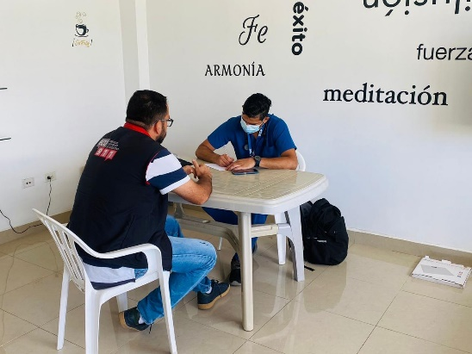
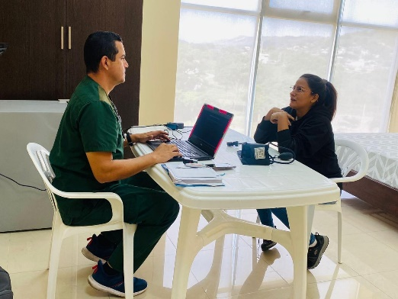

3.- Se realizaron 1184 atenciones a domicilio, dando acceso a la atención a pacientes que no pueden acudir a la casa de salud
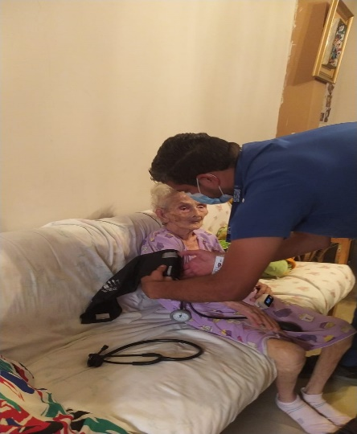

4.- Se depuró la lista de espera de pacientes por atención en rehabilitación física, que existía desde el año 2021.
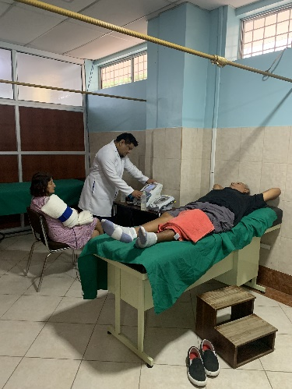

Objetivo Estratégico N°5 Incrementar la eficiencia operacional de la gestión de los procesos
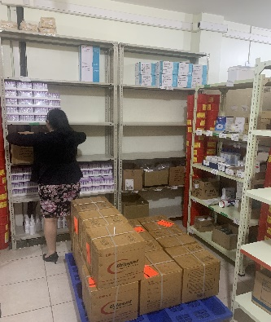
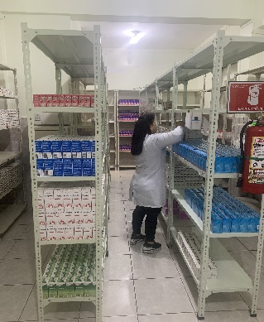
1.- Se gestionó la ejecución de los procesos de compra programados, lo que permitió mantener a la unidad abastecida de medicamentos y dispositivos médicos, y de los materiales e implementos necesarios para el funcionamiento

2.- A través de las reuniones científicas realizadas semanalmente con los profesionales de la unidad, se mantuvo al personal actualizado en sus conocimientos

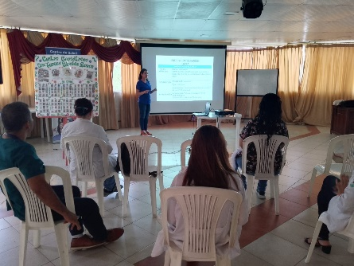
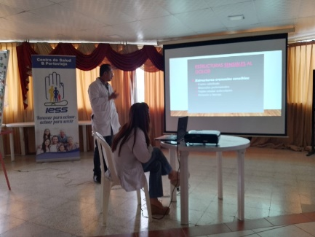

3.- Se brindó durante el año 2023, 32 charlas educativas de salud a los usuarios externos de la unidad, con la finalidad de mejorar su estilo de vida
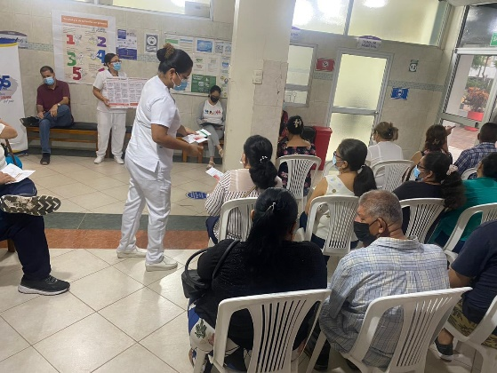
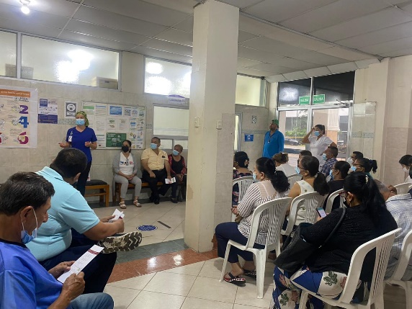

Implementación de políticas públicas para la igualdad (Para considerar en la PPT)

Políticas públicas generacionales (Para considerar en la PPT)
Se realizaron talleres de promoción de la salud y talleres de memoria en el Centro Geriátrico, con las cuales se promueve la participación activa e integración a la sociedad de los integrantes del Centro Geriátrico "Dra. Teresa Sánchez Ramos"
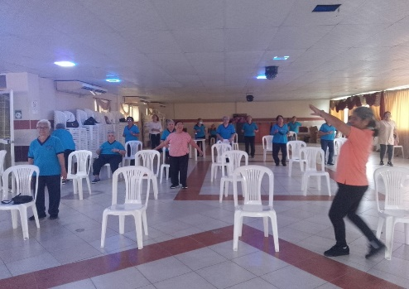
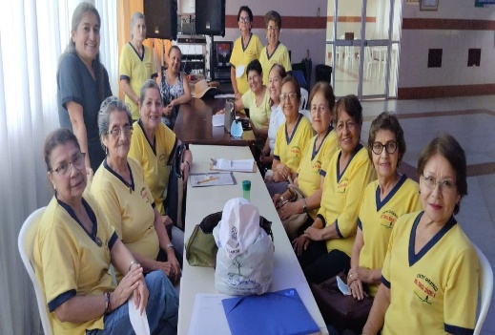

Políticas públicas de discapacidades (Para considerar en la PPT)
Se realizaron consultas domiciliarias integral a las personas vulnerables, dando cumplimiento al derecho de la salud asegurando equidad en el acceso a la atención
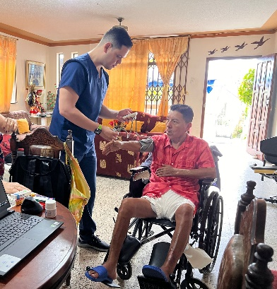
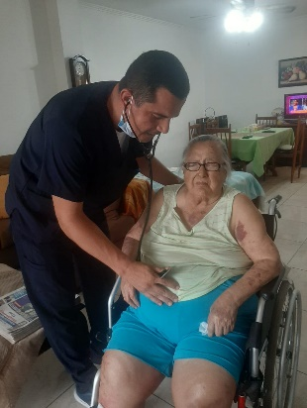

Objetivos Institucionales
Objetivo 6: Incrementar la eficiencia operacional del establecimiento de salud
- Se logró incrementar la calidad, calidez y oportunidad en el acceso y entrega de las prestaciones y servicios institucionales, adoptando medidas que permitieron llegar y satisfacer a los usuarios, a través de consultas presenciales, consultas domiciliarias
Objetivo 7: Incrementar el uso eficiente del presupuesto del establecimiento de salud
Se utilizó de manera eficiente los recursos, ejecutando el presupuesto en un 88,43% y el plan anual de compra en un 85%, de acuerdo a lo programado.

Ejecución programática y presupuestaria (Para considerar en la PPT)

META POA |  | INDICADOR DE LA META | RESULTADOS |  | % CUMPLIMIENTO DE LA GESTIÓN | PRESUPUESTO CODIFICADO | PRESUPUESTO EJECUTADO | % CUMPLIMIENTO DEL PRESUPUESTO
N.- | DESCRIPCIÓN |  | TOTALES PLANIFICADOS | TOTALES CUMPLIDOS
2 | Incrementar la eficiencia en la gestión financiera mediante el control al cumplimiento de normativas vigentes y seguimiento a la ejecución de compromisos financieros. | A24 | 1171173,22 | 1324459,51 | 0,884265024 | 1171173,22 | 1324459,51 | 88,43%

TOTAL PRESUPUESTO INSTITUCIONAL | GASTO CORRIENTE PLANIFICADO | GASTO CORRIENTE EJECUTADO | GASTO DE INVERSIÓN PLANIFICADO | GASTO DE INVERSIÓN EJECUTADO
1324459,51 | 1324459,51 | 1171173,22 | 0 | 0

La ejecución presupuestaria del Centro de Salud B Portoviejo alcanzada en el 2023 fue del 88.43%, no logrando alcanzar el 100%, debido a que no se pudieron ejecutar todos los procesos de compra programados, por la falta de personal en las áreas requirentes y compras públicas y además procesos que debieron ser declarados desiertos por la falta de oferta que cumpla con los requisitos básicos requeridos por la entidad, lo cual incidió en la ejecución presupuestaria

Procesos de contratación y compras públicas de bienes y servicios (Para considerar en la PPT)

TIPO DE CONTRATACIÓN | ESTADO ACTUAL
 | Adjudicados |  | Finalizados
 | Número Total | Valor Total | Número Total | Valor Total
Ínfima Cuantía |  |  | 32 | 52512,51
Régimen Especial |  |  | 1 | 6081,84
Catálogo Electrónico |  |  | 93 | 80321,11

Durante el año 2023, se ejecutó el 85% del PAC

Enajenación de bienes, expropiaciones y donaciones
No aplica

Incorporación de recomendaciones y dictámenes por parte de las entidades de la Función de Transparencia y Control Social, y de la Procuraduría General del Estado

Durante el año 2023, se realizó un examen de control por parte de la Contraloría General del estado a la unidad de salud, estableciendo las siguientes recomendaciones, las cuales se encuentran en proceso de aplicación

ENTIDAD QUE RECOMIENDA | RECOMENDACIONES Y/O DICTAMENES EMANADOS | INFORME EL CUMPLIMIENTO DE RECOMENDACIONES Y DICTAMENES | OBSERVACIONES
Contraloria General del Estado | A la Directora  1. Previo a la aprobación de los informes de justificación de la necesidad para la adquisición de insumos y dispositivos médicos elaborados por los responsables de las áreas requirentes, observará que los ítems a requerir no mantengan saldos disponibles superiores a los establecidos para stock de seguridad y stock máximo conforme al consumo promedio mensual reportado por la bodega, con la finalidad de evitar que el exceso de esta clase de bienes, aumentan la posibilidad de caducidad por el sobreabastecimiento el bajo nivel de consumo y la falta de rotación. | 40% | Esta recomendación fue puesta en conocimiento al personal responsable de las áreas, para que en las justificaciones de necesidad, se analice el stock y requerimiento de los productos a adquirise
Contraloria General del Estado | A la Directora  2. Dispondrá a la servidora que desempeña corno Responsable de Compras Públicas, registrar en eI portal de Compras Públicas. toda la información generada en la etapa precontractual; a fin de que se mantenga actualizada la información relevante acorde a los principios de transparencia y publicidad en el ámbito de contratación pública. | 60% | Previo a la la suscripcion de los contratos se procede a revisar que toda la documentación relevante, éste cargada en el portal de compras públicas
Contraloria General del Estado | A la Directora  3. Dispondrá a los Administradores de Contratos, se aseguren que los cambios de personal técnico durante la ejecución contractual, cuenten con su autorización siempre que el personal que vaya a sustituir al inicialmente propuesto, cumpla con los requisitos mínimos o tenga iguales o mejores condiciones, a fin de garantizar los estándares en la prestación de los servicios contratados por la entidad. | 30% | Se esta cumpliendo con la verificación que dentro de la etapa contractual,se encuentren las autorizaciones respectivas por cambio de personal
Contraloria General del Estado | A la Directora  4. Revisará y autorizará los informes de justificación de la necesidad de contratación de servicios de limpieza de interiores y exteriores y aprobará los términos de referencia, verificando que la cantidad de metros cuadrados determinados para la recepción de los servicios se haya establecido de forma técnica y real, con la finalidad de que en las órdenes de compra que suscriba, se solicite únicamente los metros cuadrados aprovechables o que se puedan pisar. | 50% | Esta recomendación fue puesta en conocimiento al personal responsable para su cumplimiento
Contraloria General del Estado | A la Directora  5. Dispondrá a los servidores que elaboran los informes de justificación de la necesidad y los términos de referencia para la contratación de los servicios de limpieza de interiores y exteriores, efectuar la medición del área de manera técnica; con la finalidad de que se soliciten únicamente los metros cuadrados aprovechables o que se puedan pisar. | 50% | Esta recomendación fue puesta en conocimiento al personal responsable para su cumplimiento
Contraloria General del Estado | A la Directora  6. Dispondrá a los Administradores de las Órdenes de Compra generadas para la contratación de los servicios de limpieza de interiores y exteriores, tomar las medidas necesarias para su adecuada ejecución y que previo a emitir los informes técnicos económicos mensuales de cumplimiento, constaten los metros cuadrados recibidos como servicio, con la finalidad de evitar que se cancelen cantidades adicionales y se tomen las medidas correctivas que el caso amerite. | 0% | Esta recomendación será aplicada cuando se contrate el servicio de limpieza
Contraloria General del Estado | A la Directora  7. Previo a la suscripción de los contratos, observará que las cláusulas establecidas para la aplicación de las multas, estipulen las condiciones que la ley determine, con el objeto de asegurar que las contrataciones se desarrollen bajo lineamientos claros que eviten controversias. | 0% | Esta recomendación se aplicará cuando se realicen contratos
Contraloria General del Estado | A la Directora  8. Designará por escrito a los servidores autorizados a solicitar dispositivos médicos de la bodega asignada para el efecto; con la finalidad de mantener un control sobre las entregas de los dispositivos médicos y que éstas se realicen únicamente al personal debidamente autorizado y facultado para su recepción. | 60% | para el cumplimiento de ésta recomendación se ha ratificado por escrito al personal autorizado de realizar retiros de dispositivos médicos en bodega
Contraloria General del Estado | A la Directora  9. Con base en las designaciones realizadas, elaborará un registro del personal de todos los servicios de salud, que se encuentren autorizados a requerir dispositivos médicos de la Bodega de Dispositivos Médicos; documento que contendrá la información establecida en la normativa interna para la Distribución de los Dispositivos Médicos. | 40% | para el cumplimiento de ésta recomendación se ha ratificado por escrito al personal autorizado de realizar retiros de dispositivos médicos en bodega y se lleva el control del personal que realiza estos retiros

ELABORADO POR: | APROBADO POR:
NOMBRE: Ing. Julissa Alcivar Zambrano | NOMBRE: Dra. Patricia Baus Jordan
CARGO: Secretaria | CARGO: Directora Técnica (e)

